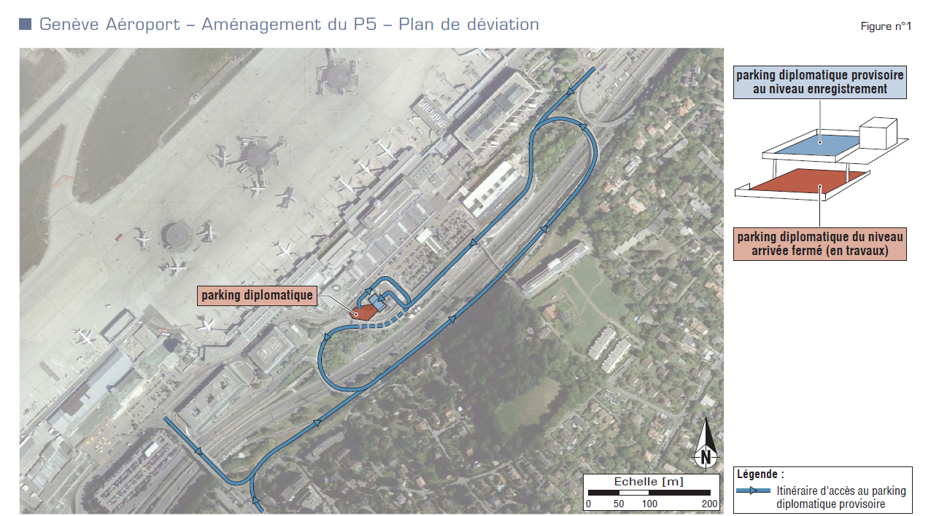

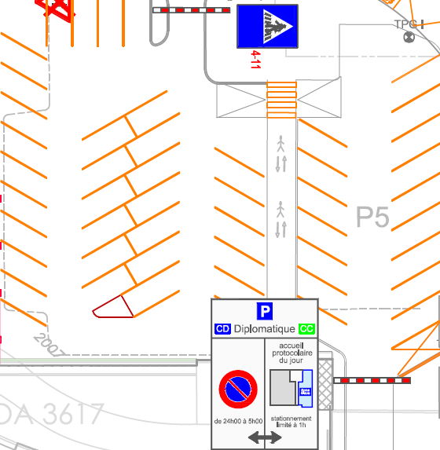

**ZONE ACCUEIL PROTOCOLAIRE**

**Stationnement limité à 01h00**

**ZONE PARKING DIPLOMATIQUE**

**Interdiction de stationner de 24h00 à 05h00**